Руководство пользователя
«Формирование отчета о выдаче компонентов по Pickslip»



Применимо к ролям:
Кладовщик

AMOS

ПАО "Аэрофлот"
20.04.2016

Управление документом

История согласования документа
Дата | Решение | ФИО | Комментарии

Управление документом
Файл | РП Формирование отчета о выдаче компонентов по Pickslip.docx
Путь
Создан | 20.04.2016
Автор | Сергей Киселев «РАМАКС ИНТЕРНЕЙШНЛ»
Последнее редактирование | 17.06.2019
Количество страниц

История изменения документа
Версия | Дата изменения | Описание изменения | Автор изменения
000 | 26.06.18 | Обновлено согласно версии AMOS12.0 | Зорин М.Д.
001 | 17.06.19 | Обновлено согласно версии AMOS12.20 | Пасечник М.Г.

Связанные документы (этот документ должен читаться вместе с):
Название документа | Код документа | Дата

Оглавление
Управление документом 1
Оглавление 2
1. Термины и сокращения 3
2. Описание прохождения бизнес-процесса 4
2.1. Рабочий APN 4
2.2. Наименование бизнес-процесса. 4
2.3. Применимо к ролям 4
2.4. Описание процесса 4
2.5. Назначение процесса 4
2.6. Результат по окончанию бизнес-процесса 4
3. Алгоритм прохождения процесса 5
4. Возможные ошибки прохождения процесса 14

Термины и сокращения

АТИ | Авиационное техническое имущество
ДУЗД | Департамент управления закупочной деятельностью
ИС | Информационная система
ПО | Программное обеспечение
AMOS | Автоматизированная система поддержания летной годности и технического обслуживания и ремонта воздушных судов, разработанная компанией Swiss-AS (Швейцария)
APN | Номер приложения в ИС AMOS
Home Base | Склад, заданный для пользователя в ИС AMOS по умолчанию
Location | Место хранения на складе
Part Number | Партийный номер запчасти
Pickslip | Документ перемещения материала
Receiving | Операция приема материала (агрегата)
Serial Number | Серийный номер
Store | Склад
Station | Станция

Описание прохождения бизнес-процесса

Рабочий APN
- APN: 375 «Pickslip Viewer».

Наименование бизнес-процесса.
Формирование отчета о выдаче компонентов по Pickslip.

Применимо к ролям
- Кладовщик.

Описание процесса
- Настройка фильтров для просмотра pickslip.
- Сортировка результатов поиска по различным параметрам.
- Фильтрация результатов поиска по различным критериям или группам критериев.
- Открытие найденного pickslip в APN: 225 “Pickslip Request” или в APN: 230 “Pickslip Confirmation”.

Назначение процесса
- Просмотр и сортировка списка имеющихся в системе pickslip.

Результат по окончанию бизнес-процесса
- Отображение имеющихся в системе pickslip согласно заданным критериям поиска.

Алгоритм прохождения процесса

  - Вход в систему AMOS.

- Для запуска систмы AMOS кликните на ярлык системы на рабочем столе.

В открывшемся окне:
- Выберите сервер, на котором будут проводиться работы.  Примечание: по умолчанию система предложит продуктивную среду AMOS «Production».  - Введите персональный логин сотрудника.  Примечание: логином является табельный номер сотрудника.  - Введите личный пароль сотрудника.  Примечание: если вход выполняется впервые, система предложит пользователю изменить текущий пароль.  - Нажмите кнопку “Start” . | 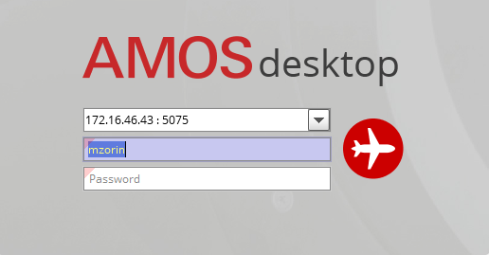

- Для запуска APN: в поле “Search” введите “APN” или часть наименования APN и нажмите клавишу “Enter”.

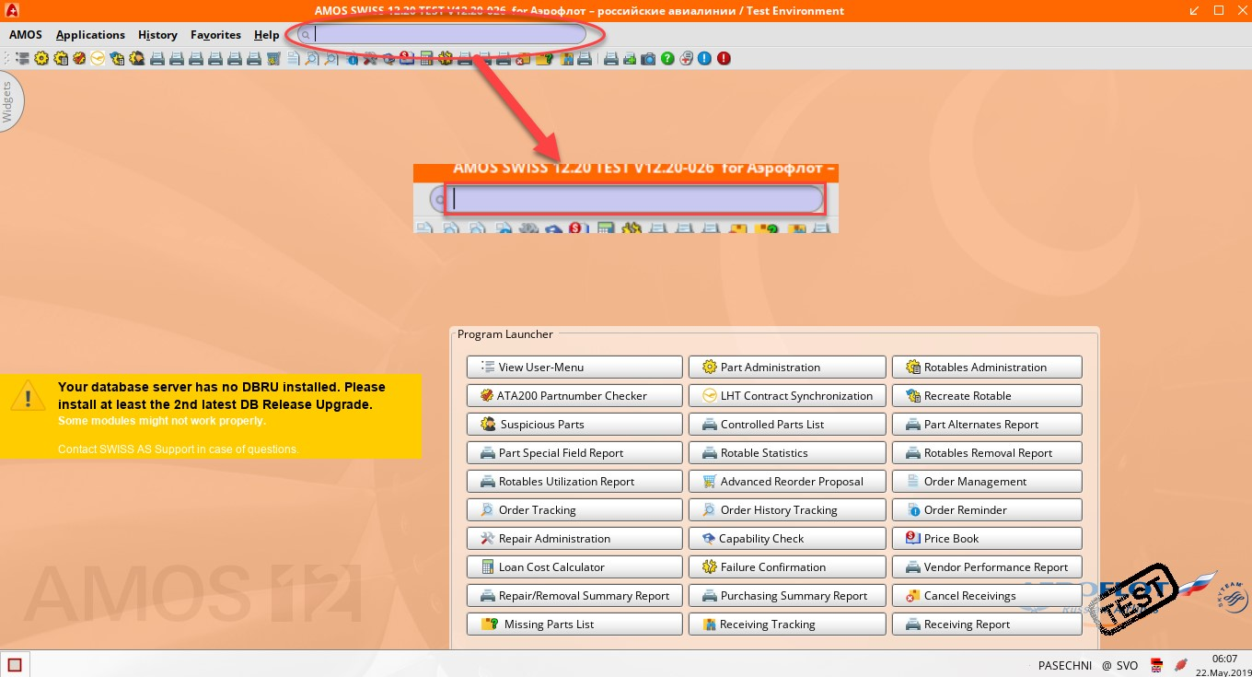

  - Ознакомьтесь с APN: 375 “Pickslip Viewer”.

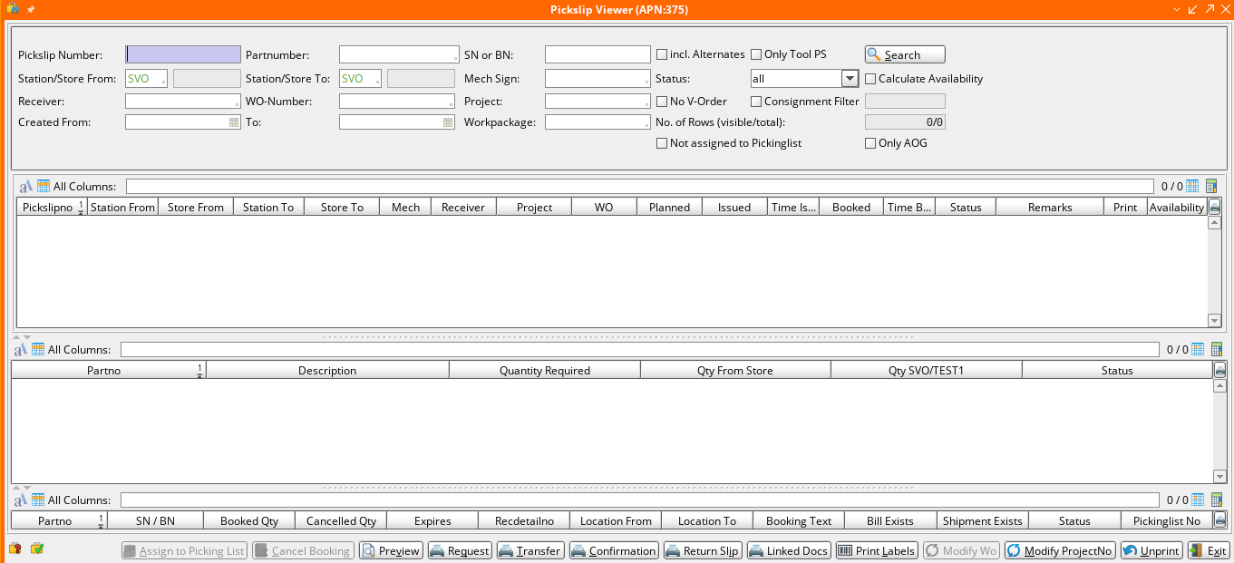
- В секции “Filter” задаются параметры поиска.
  - Поле “Pickslip Number”. Введите номер pickslip.
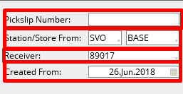
  - Поле “Station/Store From”. Введите наименование станции и склада для поиска, или кликните по полю и выберите станцию и склад из справочников “Table of Stations” и “Table of Stores of Station” соответственно.
  - Поле “Receiver”. Введите номера борт ВС, на котором проводились работы ТО(под который требовалась выдача материалов), или кликните по полю и выберите борт из справочника “Table of Aircraft and Cost Centre”.
Note: Если необходимо найти Pickslip, по которым выполнялось перемещение между складами, в поле “Receiver” введите значение “Transfer”.
  - Поле “Created From”. Введите начальное значение интервала поиска по дате или кликните по полю и выберите значение из календаря.
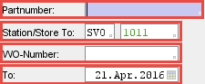
  - Поле “Partnumber”. Введите part number материала или кликните по полю и выберите part number из окна “Search for Partnumber-Selection”.
  - Поле “Station/Store To”. Введите наименование станции и склада для поиска, или кликните по полю и выберите станцию и склад из справочников “Table of Stations” и “Table of Stores of Station” соответственно.
  - Поле “WO-Number”. Введите номер WO, на основании которого создан pickslip, или кликните по полю и выберите WO из справочника “Table of Workorders”.
  - Поле “To”. Введите конечное значение интервала поиска по дате или кликните по полю и выберите значение из календаря.
  - Поле “SN or BN”. Введите серийный номер для агрегата или номер партии для материала, содержащегося в pickslip.
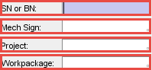
  - Поле “Mech. Sign”. Введите уникальный код сотрудника, запрашивающего материал, или кликните по полю и выберите сотрудника из справочника "Table of Signs”.
  - Поле “Project”. Введите номер контракта, в рамках которого происходит перемещение, или кликните по полю и выберите контракт из справочника “Table of Projects”.
  - Поле “Workpackage”. Введите номер пакета работ, на основании которых сформирован pickslip, или кликните по полю и выберите пакет из справочника “Table of Workpackages”.
  - Флаг “Incl. Alternates”. Установите флаг для отображения pickslip на аналоги введенного ранее part number.
  - Флаг “Only Tool PS”. Установите флаг для отображения в результатах поиска только pickslip типа “Tool”.
  - Список “Status”. Выберите статус pickslip из раскрывающегося списка.
    - New – pickslip не сохранен;
    - Issued – pickslip отправлен на склад (сформирован запрос на выдачу);
    - Transfer – материалы, указанные в pickslip, в процессе перемещения между складами, при этом материал отпущен со склада выдачи но еще не получен принимающим складом;
    - Reserved – материалы по pickslip получены на принимающем складе (только для transfer pickslip)
    - Open – все открытые запросы (Pickslip);
    - Backorder – сформирован Backorder, на оставшееся количество к другому Pickslip;
    - Cancelled – pickslip отменен;
    - Closed – Pickslip закрыт, отпуск со склада невозможен;
    - Deleted – pickslip удален;
    - Booked – все позиции Pickslip – были выданы со склада.
  - Флаг “Calculate Availability”. Установите флаг, чтобы рассчитать доступность введенного ранее part number.
  - Флаг “No V-Order”. Установите флаг, чтобы исключить из результатов поиска pickslip для sale order.
  - Флаг “Consignment Filter”. Установите флаг, чтобы отображать pickslip деталей, взятых со склада производителя.
  - Поле ввода производителя. Введите код производителя или кликните по полю и выберите производителя из справочника “Table of Addresses”.
  - Нажмите кнопку “Search” для запуска поиска по выбранным параметрам.

- Секция отображения найденных pickslip.
В данной секции выводится информация о найденных pickslip по заданным параметрам, содержит следующий набор столбцов:
    - Pickslipno – номер pickslip;
    - Station From – станция отправления материала;
    - Store From – склад
    - Station To – станция назначения материала;
    - Store To – склад назначения материала;
    - Mech – сотрудник, создавший pickslip;
    - Receiver – номер борта ВС, на который запрошены материалы;
    - Project – номер проекта, в рамках которого запрошены материалы;
    - WO – номер workorder, в рамках которого запрошены материалы;
    - Planned – планируемая дата выполнения работ;
    - Issued – дата издания pickslip;
    - Time Issued – время выпуска pickslip;
    - Booked – дата проводки отпуска материала со склада по pickslip;
    - Time Booked – время проводки отпуска со склада материала по pickslip;
    - Status – текущий статус pickslip;
    - Remarks – комментарии данные к pickslip;
    - Print – возможность печати pickslip;
    - Availability – доступность;
    - Job Card – номер рабочей карты.

- Секция отображения данных part number.
В данной секции отображается информация о part number, указанных в выбранном pickslip.
  - Partno – партийный номер материала;
  - Description – описание материала;
  - Quantity Required – количество материала;
  - Количество материала на складе;
  - Количество материала на домашней станции «SVO» (для АФЛ: Шереметьево);
  - Status – статус pickslip.
- Секция отображения дополнительных данных о part number.
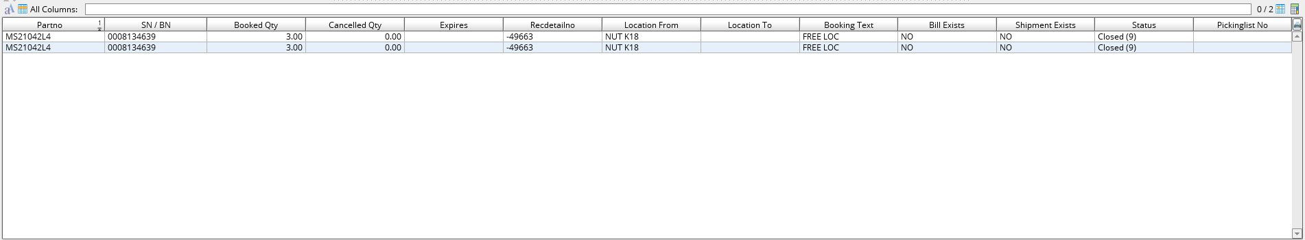
В данной секции отображается дополнительная информация о part number, перемещаемых в рамках pickslip.
- Partno – партийный номер материала;
- SN / BN – серийный номер агрегата или номер партии материала (для РЧ/РМ);
- Booked Qty – заказанное количество материала;
- Expires – срок годности материала;
- Location From – location, с которого перемещается материал;
- Location To – location, на который перемещается материал;
- Booking Text – пометка к pickslip;
- Bill Exists – наличие счета по pickslip;
- Shipment Exists – наличие поставки по pickslip;
- Status – статус pickslip.

- Кнопки, доступные на экране.
  - “Pickslip Request” – Открыть выбранный pickslip в APN: 225 “Pickslip Request”.
  - “Pickslip Confirmation” – Открыть выбранный pickslip в APN: 230 “Pickslip Confirmation”.
  - “Preview” – Предварительный просмотр Pickslip, доставки и т.д.
  - “Request” – Печать отчета для одного или нескольких выбранных Pickslip.
  - “Transfer” – Печать отчета для одного или нескольких выбранных Pickslip.
  - “Confirmation” – Печать отчета для одного или нескольких выбранных Pickslip.
  - “Return Slip” – Печать отчета для одного или нескольких выбранных Pickslip.
  - “Linked Docs” – Печать прикрепленных документов к pickslip и материалу.
  - “Modify WO” – Изменение номера WO для выбранного pickslip.
  - “Modify ProjectNo” – Изменение номера контракта для выбранного pickslip.
  - “Unprint” – Сбросить отчеты выбранного запроса.

Возможные ошибки прохождения процесса

Ошибка | Возможные причины | Действия по устранению

